

计算机系统

大作业

题 目 程序人生-Hello’s P2P
专 业 计算学部
学 号 1190201606
班 级 1903009
学 生 薛辰锐
指 导 教 师 吴锐

计算机科学与技术学院
2021年5月
摘 要
每次打开新项目时电脑自动生成的hello.c，蕴含着计算机系统的一系列成体系的复杂逻辑。本文以Hello程序为载体，详尽剖析了一段代码的一生，以此揭示计算机程序运行时的奥秘。Hello从一开始的预处理、编译、汇编、链接，到交由操作系统后的进程管理、存储管理和IO管理，一步步的走向了生命的尽头。本文涵盖了计算机系统课程的主体框架，梳理、回顾了课程所学的主要知识点。这让我们更深入的了解了计算机系统，明白小小的Hello不平凡的一生。

关键词：深入理解计算机系统；操作系统；C语言；计算机组成原理；

目 录

第1章 概述 - 4 -
1.1 Hello简介 - 4 -
1.2 环境与工具 - 4 -
1.3 中间结果 - 4 -
1.4 本章小结 - 4 -
第2章 预处理 - 5 -
2.1 预处理的概念与作用 - 5 -
2.2在Ubuntu下预处理的命令 - 5 -
2.3 Hello的预处理结果解析 - 5 -
2.4 本章小结 - 5 -
第3章 编译 - 6 -
3.1 编译的概念与作用 - 6 -
3.2 在Ubuntu下编译的命令 - 6 -
3.3 Hello的编译结果解析 - 6 -
3.4 本章小结 - 6 -
第4章 汇编 - 7 -
4.1 汇编的概念与作用 - 7 -
4.2 在Ubuntu下汇编的命令 - 7 -
4.3 可重定位目标elf格式 - 7 -
4.4 Hello.o的结果解析 - 7 -
4.5 本章小结 - 7 -
第5章 链接 - 8 -
5.1 链接的概念与作用 - 8 -
5.2 在Ubuntu下链接的命令 - 8 -
5.3 可执行目标文件hello的格式 - 8 -
5.4 hello的虚拟地址空间 - 8 -
5.5 链接的重定位过程分析 - 8 -
5.6 hello的执行流程 - 8 -
5.7 Hello的动态链接分析 - 8 -
5.8 本章小结 - 9 -
第6章 hello进程管理 - 10 -
6.1 进程的概念与作用 - 10 -
6.2 简述壳Shell-bash的作用与处理流程 - 10 -
6.3 Hello的fork进程创建过程 - 10 -
6.4 Hello的execve过程 - 10 -
6.5 Hello的进程执行 - 10 -
6.6 hello的异常与信号处理 - 10 -
6.7本章小结 - 10 -
第7章 hello的存储管理 - 11 -
7.1 hello的存储器地址空间 - 11 -
7.2 Intel逻辑地址到线性地址的变换-段式管理 - 11 -
7.3 Hello的线性地址到物理地址的变换-页式管理 - 11 -
7.4 TLB与四级页表支持下的VA到PA的变换 - 11 -
7.5 三级Cache支持下的物理内存访问 - 11 -
7.6 hello进程fork时的内存映射 - 11 -
7.7 hello进程execve时的内存映射 - 11 -
7.8 缺页故障与缺页中断处理 - 11 -
7.9动态存储分配管理 - 11 -
7.10本章小结 - 12 -
第8章 hello的IO管理 - 13 -
8.1 Linux的IO设备管理方法 - 13 -
8.2 简述Unix IO接口及其函数 - 13 -
8.3 printf的实现分析 - 13 -
8.4 getchar的实现分析 - 13 -
8.5本章小结 - 13 -
结论 - 14 -
附件 - 15 -
参考文献 - 16 -

第1章 概述

1.1 Hello简介
P2P（From Program to Process）过程中，Linux上的hello.c经过cpp的预处理、编译、汇编、链接最终成为二进制可执行目标程序hello，在shell中启动hello后，shell为其fork产生子进程，于是hello便从Program摇身一变成为Process。
O2O（From 0 to 0）过程中，shell为hello映射虚拟内存，进入程序入口后程序开始载入物理内存，然后进入main函数执行目标代码，CPU为运行的hello分配时间片执行逻辑控制流。在hello的运行过程中，OS通过MMU、TLB、4级页表、3级Cache，Pagefile等完成VA到PA的转化；IO管理与信号软硬结合，使hello能在键盘、主板、显卡、屏幕正常进行。程序运行结束后，shell负责回收hello进程，内核删除相关数据结构。

1.2 环境与工具

1.2.1 硬件环境
i5-10210U CPU @ 1.60GHz 2.11 GHz
16.0 GB RAM
NVIDIA GeForce MX350

1.2.2 软件环境
Windows 10 Pro 21H1 19043.1052
Ubuntu 20.04.2 LTS GNOME 3.36.8
VMware® Workstation 16 Pro 16.0.0 build-16894299

1.2.3 开发工具
VSCode 1.56.2
Windows mingw 10.2.0
Linux gcc 9.3.0

1.3 中间结果
hello.i：预处理后的的源程序（文本）
hello.s：汇编程序（文本）
hello.o：可重定位目标程序（二进制）
hello：可执行目标程序（二进制）
hello_o.elf：hello.o的ELF格式文件
hello.elf： hello的ELF格式文件
hello_o.obj：hello.o程序的反汇编文件
hello.obj：hello程序的反汇编文件
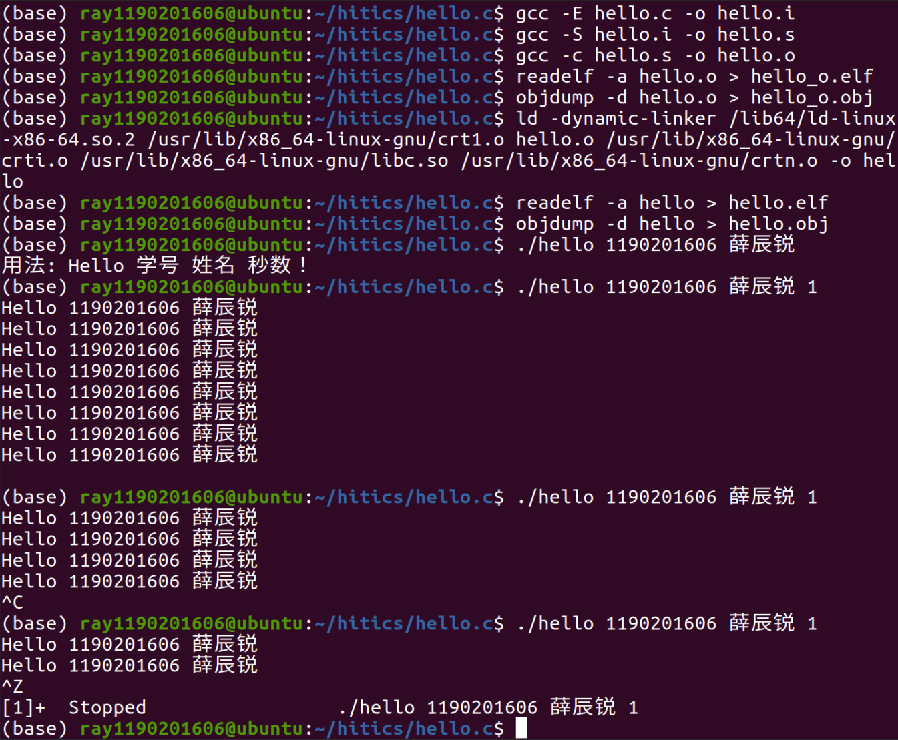

1.4 本章小结
本章简要解释了 P2P、O2O 的概念，介绍了hello的生命周期，最后介绍了完成本论文过程中用到的所有环境、工具及中间文件。

第2章 预处理

2.1 预处理的概念与作用
概念：预处理是在编译前进行的处理，此过程中会扫描源代码，检查包含预处理指令的语句和宏定义并进行相应的替换，还会删除程序中的注释和多余的空白字符等，生成.i文件，最终产生调整后的源代码提供给编译器。
作用：

宏定义：预处理程序中的“#define”标识符文本，用实际值（可以是字符串、代码等）替换用“#define”定义的字符串；

文件包含：预处理程序中用“#include”格式包含的文件，将文件的内容插入到该命令所在的位置并删除原命令，从而把包含的文件和当前源文件连接成一个新的源文件，这与复制粘贴类似；

条件编译：根据“#if”和“#endif”、“#ifdef”和“#ifndef”后面的条件确定需要编译的源代码。

删除注释及多余空白字符：如“//”，“/* */”等

2.2在Ubuntu下预处理的命令
gcc –E –o hello.i hello.c

2.3 Hello的预处理结果解析
原本的23行hello.c文件经过预处理环节，扩展成了3061行的ASCII文本文件hello.i。hello.c前四行的注释被删除。在hello.i中
1~7行为源代码文件的信息
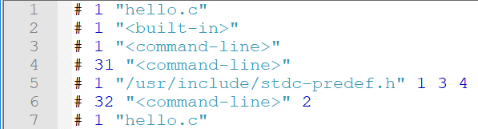
13~3043行是对#include的替换，并且会对这些库文件同时进行其他的预处理，如条件编译，删除注释等
13~728 /usr/include/stdio.h
731~1966 /usr/include/unistd.h
1970~3041 /usr/include/stdlib.h
3046~3060就是之前的main函数代码

2.4 本章小结

本章主要探讨了预处理的概念、作用和使用，分析了hello.c源代码文件的预处理过程和结果。C语言预处理一般由预处理器(cpp)进行，主要完成四项工作：宏展开、文件包含复制、条件编译处理和删除注释及多余空白字符，将源程序文件hello.c与其相关的头文件预处理成一个修改了的源文件（.i文件），为之后的编译等流程奠定了基础。

第3章 编译

3.1 编译的概念与作用
编译的概念：编译程序将高级语言实现的代码翻译成为中间代码或汇编代码的过程。在此处编译器将hello.i翻译成hello.s。
编译的作用：将高级语言转化为机器语言，使得机器能够更加容易理解和执行。

词法分析：对由字符组成的单词进行处理，从左至右逐个字符地对源程序进行扫描，产生一个个的单词符号，把作为字符串的源程序改造成为单词符号串的中间程序。

语法分析：编译程序的语法分析器以单词符号作为输入，分析单词符号串是否形成符合语法规则的语法单位，如表达式、赋值、循环等，最后看是否构成一个符合要求的程序。

中间代码：使程序的结构在逻辑上更为简单明确。

代码优化：对程序进行多种等价变换，便于生成更有效的目标代码。

目标代码：目标代码生成器把语法分析后或优化后的中间代码变换成目标代码，此处指目标代码为汇编代码。

3.2 在Ubuntu下编译的命令
gcc -S -o hello.s hello.i

3.3 Hello的编译结果解析

3.3.1数据
- printf函数中用到的格式字符串、输出字符串被保存在.rodata段
.section .rodata
.align 8
.LC0:
.string "\347\224\250\346\263\225: Hello \345\255\246\345\217\267 \345\247\223\345\220\215 \347\247\222\346\225\260\357\274\201"
.LC1:
.string "Hello %s %s\n"
- 全局变量：存放在.data段，hello中无全局变量
- 局部变量：存放在栈中。i在-4(%rbp)中
movl $0, -4(%rbp) #赋初值
cmpl $7, -4(%rbp) #for循环中的跳转判断语句i<=7
addl $1, -4(%rbp) #i++
3.3.2算术操作
在 for 循环体中，对循环变量 i 的更新使用了++自增运算
addl $1, -4(%rbp)
3.3.3数组、指针、结构操作
int main(int argc,char *argv[])中的argv是一个字符串数组
被写入栈中
movq %rsi, -32(%rbp)
按照基址-变址寻址法访问 argv[1]和argv[2]
movq -32(%rbp), %rax
addq $16, %rax
movq (%rax), %rdx
movq -32(%rbp), %rax
addq $8, %rax
movq (%rax), %rax
3.3.4关系操作及控制转移
- if(argc!=4)
je使用cmpl设置的条件码ZF=0跳转否则不跳转
cmpl $4,-20(%rbp)
je .L2
- for(i=0;i<8;i++)
jle使用cmpl设置的条件码(SF^OF)|ZF=1跳转
cmpl $7,-4(%rbp)
jle .L4
3.3.5函数操作
源代码中的函数有main()函数，printf()函数（第一处被编译器优化为puts函
数），exit()函数，sleep()函数，getchar()函数。
(1)main()函数：
参数传递：(intargc,char*argv[])
movl %edi,-20(%rbp)
movq %rsi,-32(%rbp)
由此可见，第一个参数通过寄存器EDI传递，第二个参数通过寄存器RSI传递，将两个参数写入栈空间。
函数调用：被启动函数调用，hello.s中没有体现，但为汇编器进行相关处理提供了信息。
函数返回：正常情况返回0，参数个数不正确返回1（exit(1)）。
(2)printf()函数：
参数传递：
movq %rax,%rsi
leaq .LC1(%rip),%rdi
movl $0,%eax
call printf@PLT
注：从栈空间取argc[1]、argc[2]，从只读数据段取格式/输出字符串，作为参数传递给printf()进行输出。
函数返回：返回值被忽略。
(3)exit()函数：
参数传递：退出状态值（int类型）
call exit@PLT
函数返回：函数不返回，直接退出程序。
(4)sleep()函数：
参数传递：休眠时间（int类型）
movl %eax,%edi
call sleep@PLT
函数返回：返回值被忽略（返回的是实际休眠时间）。
(5)getchar()函数：
参数传递：无。
call getchar@PLT
函数返回：返回char类型值，在此程序中被忽略。
(6)puts()函数：
参数传递：从.rodata取.LC0，从只读数据段取格式/输出字符串。
leaq .LC0(%rip),%rdi
call puts@PLT
函数返回：返回值被忽略。
3.4 本章小结
本章围绕hello.i经编译器处理得到hello.s的过程，介绍了编译的概念、过程并具体分析了Hello程序的编译结果。编译阶段分析检查源程序，确认所有的语句都符合语法规则后将其翻译成等价的汇编代码（中间代码）表示。这里体现了从C语言文件到汇编语言文件的变化过程，体现了C语句和汇编语句的映射关系。

第4章 汇编

4.1 汇编的概念与作用
汇编器（as）将hello.s翻译成机器语言指令，把这些指令打包成可重定位目标程序，并将结果保存在目标文件hello.o中。hello.o是一个二进制文件，它包含的是函数main的指令编码。

4.2 在Ubuntu下汇编的命令
gcc -c hello.s -o hello.o

4.3 可重定位目标elf格式
ELF头
段头部表
.init
.text
.rodata
.data
.bss
.symtab
.debug
.line
.strtab

readelf -a hello.o > hello_o.elf

将 hello.o 中 ELF 格式相关信息重定向至文件 hello_o.elf
    - ELF头
ELF头以一个16字节的序列开始，描述了生成该文件的系统的字的大小和字节顺序。ELF头剩下的部分包含帮助连接器语法分析和解释目标文件的信息。其中包括ELF头的大小、目标文件的类型（如可重定位、可执行、共享的）、机器类型（如x86-64）、节头部表的文件偏移，以及节头部表中条目的大小和数量。
ELF Header:
Magic: 7f 45 4c 46 02 01 01 00 00 00 00 00 00 00 00 00
Class: ELF64
Data: 2's complement, little endian
Version: 1 (current)
OS/ABI: UNIX - System V
ABI Version: 0
Type: REL (Relocatable file)
Machine: Advanced Micro Devices X86-64
Version: 0x1
Entry point address: 0x0
Start of program headers: 0 (bytes into file)
Start of section headers: 1240 (bytes into file)
Flags: 0x0
Size of this header: 64 (bytes)
Size of program headers: 0 (bytes)
Number of program headers: 0
Size of section headers: 64 (bytes)
Number of section headers: 14
Section header string table index: 13
    - 段头部表
一个ELF文件中到底有哪些具体的sections，由包含在这个ELF文件中的section head table(SHT)决定。在SHT中，针对每一个section，都设置有一个条目（entry），用来描述对应的这个section，其内容主要包括该section的名称、类型、大小以及在整个ELF文件中的字节偏移位置等等。
Section Headers:
[Nr] Name Type Address Offset
Size EntSize Flags Link Info Align
[ 0] NULL 0000000000000000 00000000
0000000000000000 0000000000000000 0 0 0
[ 1] .text PROGBITS 0000000000000000 00000040
0000000000000092 0000000000000000 AX 0 0 1
[ 2] .rela.text RELA 0000000000000000 00000388
00000000000000c0 0000000000000018 I 11 1 8
[ 3] .data PROGBITS 0000000000000000 000000d2
0000000000000000 0000000000000000 WA 0 0 1
[ 4] .bss NOBITS 0000000000000000 000000d2
0000000000000000 0000000000000000 WA 0 0 1
[ 5] .rodata PROGBITS 0000000000000000 000000d8
0000000000000033 0000000000000000 A 0 0 8
[ 6] .comment PROGBITS 0000000000000000 0000010b
000000000000002b 0000000000000001 MS 0 0 1
[ 7] .note.GNU-stack PROGBITS 0000000000000000 00000136
0000000000000000 0000000000000000 0 0 1
[ 8] .note.gnu.propert NOTE 0000000000000000 00000138
0000000000000020 0000000000000000 A 0 0 8
[ 9] .eh_frame PROGBITS 0000000000000000 00000158
0000000000000038 0000000000000000 A 0 0 8
[10] .rela.eh_frame RELA 0000000000000000 00000448
0000000000000018 0000000000000018 I 11 9 8
[11] .symtab SYMTAB 0000000000000000 00000190
00000000000001b0 0000000000000018 12 10 8
[12] .strtab STRTAB 0000000000000000 00000340
0000000000000048 0000000000000000 0 0 1
[13] .shstrtab STRTAB 0000000000000000 00000460
0000000000000074 0000000000000000 0 0 1

    - .rel.text
重定位的地方在.text段内，以offset指定具体要定位位置。在链接时候由链接器完成。.rel.text属于普通重定位辅助段 ,他由编译器编译产生，存在于obj文件内。连接器连接时，他用于最终可执行文件或者动态库的重定位。通过它修改原obj文件的.text段后，合并到最终可执行文件或者动态文件的.text段。其类型一般为R_386_32和R_386_PC32。
Relocation section '.rela.text' at offset 0x388 contains 8 entries:
Offset Info Type Sym. Value Sym. Name + Addend
00000000001c 000500000002 R_X86_64_PC32 0000000000000000 .rodata - 4
000000000021 000c00000004 R_X86_64_PLT32 0000000000000000 puts - 4
00000000002b 000d00000004 R_X86_64_PLT32 0000000000000000 exit - 4
000000000054 000500000002 R_X86_64_PC32 0000000000000000 .rodata+22
00000000005e 000e00000004 R_X86_64_PLT32 0000000000000000 printf - 4
000000000071 000f00000004 R_X86_64_PLT32 0000000000000000 atoi - 4
000000000078 001000000004 R_X86_64_PLT32 0000000000000000 sleep - 4
000000000087 001100000004 R_X86_64_PLT32 0000000000000000 getchar –4
    - .symtab
是一个符号表，它存放程序中定义和引用的函数和全局变量的信息；
Symbol table '.symtab' contains 18 entries:
Num: Value Size Type Bind Vis Ndx Name
0: 0000000000000000 0 NOTYPE LOCAL DEFAULT UND
1: 0000000000000000 0 FILE LOCAL DEFAULT ABS hello.c
2: 0000000000000000 0 SECTION LOCAL DEFAULT 1
3: 0000000000000000 0 SECTION LOCAL DEFAULT 3
4: 0000000000000000 0 SECTION LOCAL DEFAULT 4
5: 0000000000000000 0 SECTION LOCAL DEFAULT 5
6: 0000000000000000 0 SECTION LOCAL DEFAULT 7
7: 0000000000000000 0 SECTION LOCAL DEFAULT 8
8: 0000000000000000 0 SECTION LOCAL DEFAULT 9
9: 0000000000000000 0 SECTION LOCAL DEFAULT 6
10: 0000000000000000 146 FUNC GLOBAL DEFAULT 1 main
11: 0000000000000000 0 NOTYPE GLOBAL DEFAULT UND _GLOBAL_OFFSET_TABLE_
12: 0000000000000000 0 NOTYPE GLOBAL DEFAULT UND puts
13: 0000000000000000 0 NOTYPE GLOBAL DEFAULT UND exit
14: 0000000000000000 0 NOTYPE GLOBAL DEFAULT UND printf
15: 0000000000000000 0 NOTYPE GLOBAL DEFAULT UND atoi
16: 0000000000000000 0 NOTYPE GLOBAL DEFAULT UND sleep
17: 0000000000000000 0 NOTYPE GLOBAL DEFAULT UND getchar

4.4 Hello.o的结果解析
objdump -d hello.o > hello_o.obj

hello.o: file format elf64-x86-64

Disassembly of section .text:

0000000000000000 <main>:
0: f3 0f 1e fa endbr64
4: 55 push %rbp
5: 48 89 e5 mov %rsp,%rbp
8: 48 83 ec 20 sub $0x20,%rsp
c: 89 7d ec mov %edi,-0x14(%rbp)
f: 48 89 75 e0 mov %rsi,-0x20(%rbp)
13: 83 7d ec 04 cmpl $0x4,-0x14(%rbp)
17: 74 16 je 2f <main+0x2f>
19: 48 8d 3d 00 00 00 00 lea 0x0(%rip),%rdi # 20 <main+0x20>
20: e8 00 00 00 00 callq 25 <main+0x25>
25: bf 01 00 00 00 mov $0x1,%edi
2a: e8 00 00 00 00 callq 2f <main+0x2f>
2f: c7 45 fc 00 00 00 00 movl $0x0,-0x4(%rbp)
36: eb 48 jmp 80 <main+0x80>
38: 48 8b 45 e0 mov -0x20(%rbp),%rax
3c: 48 83 c0 10 add $0x10,%rax
40: 48 8b 10 mov (%rax),%rdx
43: 48 8b 45 e0 mov -0x20(%rbp),%rax
47: 48 83 c0 08 add $0x8,%rax
4b: 48 8b 00 mov (%rax),%rax
4e: 48 89 c6 mov %rax,%rsi
51: 48 8d 3d 00 00 00 00 lea 0x0(%rip),%rdi # 58 <main+0x58>
58: b8 00 00 00 00 mov $0x0,%eax
5d: e8 00 00 00 00 callq 62 <main+0x62>
62: 48 8b 45 e0 mov -0x20(%rbp),%rax
66: 48 83 c0 18 add $0x18,%rax
6a: 48 8b 00 mov (%rax),%rax
6d: 48 89 c7 mov %rax,%rdi
70: e8 00 00 00 00 callq 75 <main+0x75>
75: 89 c7 mov %eax,%edi
77: e8 00 00 00 00 callq 7c <main+0x7c>
7c: 83 45 fc 01 addl $0x1,-0x4(%rbp)
80: 83 7d fc 07 cmpl $0x7,-0x4(%rbp)
84: 7e b2 jle 38 <main+0x38>
86: e8 00 00 00 00 callq 8b <main+0x8b>
8b: b8 00 00 00 00 mov $0x0,%eax
90: c9 leaveq
91: c3 retq

说明机器语言的构成，与汇编语言的映射关系。特别是机器语言中的操作数与汇编语言不一致，特别是分支转移函数调用等。

1.机器语言的构成

机器语言是计算机能直接理解的语言，完全由二进制数构成，为了阅读的方便显示成了16 进制。每两个16进制数构成一个字节编码，是机器语言中能解释一个运算符或操作数的最小单位。

机器语言由三种数据构成。一是操作码，它具体说明了操作的性质和功能，每一条指令都有一个相应的操作码，计算机通过识别该操作码来完成不同的操作；二是操作数的地址，CPU通过地址取得所需的操作数；三是操作结果的存储地址，把对操作数的处理所产生的结果保存在该地址中，以便再次使用。

2.机器语言与汇编语言的映射关系

机器语言反汇编得到的汇编代码与直接生成的hello.s的代码大致相同，只在以下几个部分中存在差别：

（1）分支转移：反汇编得到的代码中，跳转指令的操作数使用的不再是如hello.s中的.L2、.L3之类的代码段名称，而是具体的地址，因为这类名称只是在编写hello.s时为了便于编写所使用的一些符号，这些符号在汇编成机器语言之后不再存在，变成了语句地址，所以跳转指令的操作数也随之发生了变化。

（2）函数调用：在hello.s中，调用函数的形式是call指令加调用的函数名，，而在反汇编文件中是call加下一条指令的地址，如图4.7中右第20行。由于hello.c所调用的函数都是函数共享库中的函数，所以在调用这类函数时会产生重定位条目，这些条目在动态链接时会被修改为运行时的执行地址，而在汇编成的机器语言中，对于这些函数调用的相对地址全部被设置成0，所以call后面加的是下一条指令，而它的重定位信息则会被添加到.rela.text节，等链接后再确定。

（3）访问字符串常量：在hello.s中，使用.L0(%rip)的形式访问，而在反汇编文件中使用0x0(%rip)的方式访问。因为.rodata节中的地址也是没有确定的，在运行的时才会确定，所以需要重定位，同函数调用的处理方式一样，也是将其设置为0，并把重定位信息则会被添加到.rela.text节，等链接后再确定。

4.5 本章小结

本章对汇编的概念、作用、可重定向目标文件的结构及对应反汇编代码等进行了较为详细的介绍。经过汇编阶段，汇编语言代码转化为机器语言，生成的可重定位目标文件(hello.o)为随后的链接阶段做好了准备。

第5章 链接

5.1 链接的概念与作用
链接的概念：链接是将各种代码和数据片段收集并组合成为一个单一文件的过程，这个文件可被加载（复制）到内存中执行。链接可以执行于编译时，也就是源代码被翻译成机器代码时；链接也可以执行于加载时，也就是程序被加载器加载到内存中被执行时；甚至被执行于运行时，也就是由应用程序来执行。
链接的作用：链接器(ld)将hllo.o文件与标准C库里面的用到的函数如printf函数所在的预编译好了的单独的文件printf.o合并成一个文件，合并成的文件则为hello可执行文件.

5.2 在Ubuntu下链接的命令

ld -dynamic-linker /lib64/ld-linux-x86-64.so.2 /usr/lib/x86_64-linux-gnu/crt1.o hello.o /usr/lib/x86_64-linux-gnu/crti.o /usr/lib/x86_64-linux-gnu/libc.so /usr/lib/x86_64-linux-gnu/crtn.o -o hello
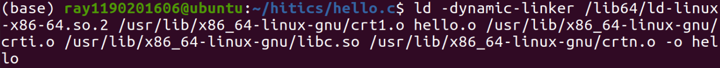

5.3 可执行目标文件hello的格式
readelf -a hello > hello.elf
用readelf等列出其各段的基本信息，包括各段的起始地址，大小等信息。
Section Headers:
[Nr] Name Type Address Offset
Size EntSize Flags Link Info Align
[ 0] NULL 0000000000000000 00000000
0000000000000000 0000000000000000 0 0 0
[ 1] .interp PROGBITS 00000000004002e0 000002e0
000000000000001c 0000000000000000 A 0 0 1
[ 2] .note.gnu.propert NOTE 0000000000400300 00000300
0000000000000020 0000000000000000 A 0 0 8
[ 3] .note.ABI-tag NOTE 0000000000400320 00000320
0000000000000020 0000000000000000 A 0 0 4
[ 4] .hash HASH 0000000000400340 00000340
0000000000000038 0000000000000004 A 6 0 8
[ 5] .gnu.hash GNU_HASH 0000000000400378 00000378
000000000000001c 0000000000000000 A 6 0 8
[ 6] .dynsym DYNSYM 0000000000400398 00000398
00000000000000d8 0000000000000018 A 7 1 8
[ 7] .dynstr STRTAB 0000000000400470 00000470
000000000000005c 0000000000000000 A 0 0 1
[ 8] .gnu.version VERSYM 00000000004004cc 000004cc
0000000000000012 0000000000000002 A 6 0 2
[ 9] .gnu.version_r VERNEED 00000000004004e0 000004e0
0000000000000020 0000000000000000 A 7 1 8
[10] .rela.dyn RELA 0000000000400500 00000500
0000000000000030 0000000000000018 A 6 0 8
[11] .rela.plt RELA 0000000000400530 00000530
0000000000000090 0000000000000018 AI 6 21 8
[12] .init PROGBITS 0000000000401000 00001000
000000000000001b 0000000000000000 AX 0 0 4
[13] .plt PROGBITS 0000000000401020 00001020
0000000000000070 0000000000000010 AX 0 0 16
[14] .plt.sec PROGBITS 0000000000401090 00001090
0000000000000060 0000000000000010 AX 0 0 16
[15] .text PROGBITS 00000000004010f0 000010f0
0000000000000145 0000000000000000 AX 0 0 16
[16] .fini PROGBITS 0000000000401238 00001238
000000000000000d 0000000000000000 AX 0 0 4
[17] .rodata PROGBITS 0000000000402000 00002000
000000000000003b 0000000000000000 A 0 0 8
[18] .eh_frame PROGBITS 0000000000402040 00002040
00000000000000fc 0000000000000000 A 0 0 8
[19] .dynamic DYNAMIC 0000000000403e50 00002e50
00000000000001a0 0000000000000010 WA 7 0 8
[20] .got PROGBITS 0000000000403ff0 00002ff0
0000000000000010 0000000000000008 WA 0 0 8
[21] .got.plt PROGBITS 0000000000404000 00003000
0000000000000048 0000000000000008 WA 0 0 8
[22] .data PROGBITS 0000000000404048 00003048
0000000000000004 0000000000000000 WA 0 0 1
[23] .comment PROGBITS 0000000000000000 0000304c
000000000000002a 0000000000000001 MS 0 0 1
[24] .symtab SYMTAB 0000000000000000 00003078
00000000000004c8 0000000000000018 25 30 8
[25] .strtab STRTAB 0000000000000000 00003540
0000000000000158 0000000000000000 0 0 1
[26] .shstrtab STRTAB 0000000000000000 00003698
00000000000000e1 0000000000000000 0 0 1

5.4 hello的虚拟地址空间
使用edb加载hello，查看本进程的虚拟地址空间各段信息
用edb查看程hello，发现程序在地址0x4000000x401000中被载入，从0x400000开始到0x400fff结束，这之间每个节的排列与Address中相同。在0x400fff之后存放的是.dynamic.shstrtab节。
在Data Dump中查看地址0x400000开始的内容，可以看到开头是ELF头部分.
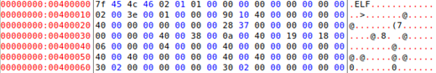

查看地址0x0x400200，发现是.interp节，保存着linux动态共享库的路径。
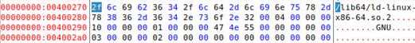

查看地址0x0x400308，发现是.dynsym节，保存动态符号表.
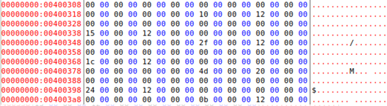

查看地址0x0x402000，发现是.rodata节，其中保存着hello.c中的两个字符串。
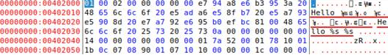

在Data Dump中查看地址0x402000

5.5 链接的重定位过程分析
objdump -d -r hello >hello.obj

hello: file format elf64-x86-64

Disassembly of section .init:

0000000000401000 <_init>:
401000: f3 0f 1e fa endbr64
401004: 48 83 ec 08 sub $0x8,%rsp
401008: 48 8b 05 e9 2f 00 00 mov 0x2fe9(%rip),%rax # 403ff8 <__gmon_start__>
40100f: 48 85 c0 test %rax,%rax
401012: 74 02 je 401016 <_init+0x16>
401014: ff d0 callq *%rax
401016: 48 83 c4 08 add $0x8,%rsp
40101a: c3 retq

Disassembly of section .plt:

0000000000401020 <.plt>:
401020: ff 35 e2 2f 00 00 pushq 0x2fe2(%rip) # 404008 <_GLOBAL_OFFSET_TABLE_+0x8>
401026: f2 ff 25 e3 2f 00 00 bnd jmpq *0x2fe3(%rip) # 404010 <_GLOBAL_OFFSET_TABLE_+0x10>
40102d: 0f 1f 00 nopl (%rax)
401030: f3 0f 1e fa endbr64
401034: 68 00 00 00 00 pushq $0x0
401039: f2 e9 e1 ff ff ff bnd jmpq 401020 <.plt>
40103f: 90 nop
401040: f3 0f 1e fa endbr64
401044: 68 01 00 00 00 pushq $0x1
401049: f2 e9 d1 ff ff ff bnd jmpq 401020 <.plt>
40104f: 90 nop
401050: f3 0f 1e fa endbr64
401054: 68 02 00 00 00 pushq $0x2
401059: f2 e9 c1 ff ff ff bnd jmpq 401020 <.plt>
40105f: 90 nop
401060: f3 0f 1e fa endbr64
401064: 68 03 00 00 00 pushq $0x3
401069: f2 e9 b1 ff ff ff bnd jmpq 401020 <.plt>
40106f: 90 nop
401070: f3 0f 1e fa endbr64
401074: 68 04 00 00 00 pushq $0x4
401079: f2 e9 a1 ff ff ff bnd jmpq 401020 <.plt>
40107f: 90 nop
401080: f3 0f 1e fa endbr64
401084: 68 05 00 00 00 pushq $0x5
401089: f2 e9 91 ff ff ff bnd jmpq 401020 <.plt>
40108f: 90 nop

Disassembly of section .plt.sec:

0000000000401090 <puts@plt>:
401090: f3 0f 1e fa endbr64
401094: f2 ff 25 7d 2f 00 00 bnd jmpq *0x2f7d(%rip) # 404018 <puts@GLIBC_2.2.5>
40109b: 0f 1f 44 00 00 nopl 0x0(%rax,%rax,1)

00000000004010a0 <printf@plt>:
4010a0: f3 0f 1e fa endbr64
4010a4: f2 ff 25 75 2f 00 00 bnd jmpq *0x2f75(%rip) # 404020 <printf@GLIBC_2.2.5>
4010ab: 0f 1f 44 00 00 nopl 0x0(%rax,%rax,1)

00000000004010b0 <getchar@plt>:
4010b0: f3 0f 1e fa endbr64
4010b4: f2 ff 25 6d 2f 00 00 bnd jmpq *0x2f6d(%rip) # 404028 <getchar@GLIBC_2.2.5>
4010bb: 0f 1f 44 00 00 nopl 0x0(%rax,%rax,1)

00000000004010c0 <atoi@plt>:
4010c0: f3 0f 1e fa endbr64
4010c4: f2 ff 25 65 2f 00 00 bnd jmpq *0x2f65(%rip) # 404030 <atoi@GLIBC_2.2.5>
4010cb: 0f 1f 44 00 00 nopl 0x0(%rax,%rax,1)

00000000004010d0 <exit@plt>:
4010d0: f3 0f 1e fa endbr64
4010d4: f2 ff 25 5d 2f 00 00 bnd jmpq *0x2f5d(%rip) # 404038 <exit@GLIBC_2.2.5>
4010db: 0f 1f 44 00 00 nopl 0x0(%rax,%rax,1)

00000000004010e0 <sleep@plt>:
4010e0: f3 0f 1e fa endbr64
4010e4: f2 ff 25 55 2f 00 00 bnd jmpq *0x2f55(%rip) # 404040 <sleep@GLIBC_2.2.5>
4010eb: 0f 1f 44 00 00 nopl 0x0(%rax,%rax,1)

Disassembly of section .text:

00000000004010f0 <_start>:
4010f0: f3 0f 1e fa endbr64
4010f4: 31 ed xor %ebp,%ebp
4010f6: 49 89 d1 mov %rdx,%r9
4010f9: 5e pop %rsi
4010fa: 48 89 e2 mov %rsp,%rdx
4010fd: 48 83 e4 f0 and $0xfffffffffffffff0,%rsp
401101: 50 push %rax
401102: 54 push %rsp
401103: 49 c7 c0 30 12 40 00 mov $0x401230,%r8
40110a: 48 c7 c1 c0 11 40 00 mov $0x4011c0,%rcx
401111: 48 c7 c7 25 11 40 00 mov $0x401125,%rdi
401118: ff 15 d2 2e 00 00 callq *0x2ed2(%rip) # 403ff0 <__libc_start_main@GLIBC_2.2.5>
40111e: f4 hlt
40111f: 90 nop

0000000000401120 <_dl_relocate_static_pie>:
401120: f3 0f 1e fa endbr64
401124: c3 retq

0000000000401125 <main>:
401125: f3 0f 1e fa endbr64
401129: 55 push %rbp
40112a: 48 89 e5 mov %rsp,%rbp
40112d: 48 83 ec 20 sub $0x20,%rsp
401131: 89 7d ec mov %edi,-0x14(%rbp)
401134: 48 89 75 e0 mov %rsi,-0x20(%rbp)
401138: 83 7d ec 04 cmpl $0x4,-0x14(%rbp)
40113c: 74 16 je 401154 <main+0x2f>
40113e: 48 8d 3d c3 0e 00 00 lea 0xec3(%rip),%rdi # 402008 <_IO_stdin_used+0x8>
401145: e8 46 ff ff ff callq 401090 <puts@plt>
40114a: bf 01 00 00 00 mov $0x1,%edi
40114f: e8 7c ff ff ff callq 4010d0 <exit@plt>
401154: c7 45 fc 00 00 00 00 movl $0x0,-0x4(%rbp)
40115b: eb 48 jmp 4011a5 <main+0x80>
40115d: 48 8b 45 e0 mov -0x20(%rbp),%rax
401161: 48 83 c0 10 add $0x10,%rax
401165: 48 8b 10 mov (%rax),%rdx
401168: 48 8b 45 e0 mov -0x20(%rbp),%rax
40116c: 48 83 c0 08 add $0x8,%rax
401170: 48 8b 00 mov (%rax),%rax
401173: 48 89 c6 mov %rax,%rsi
401176: 48 8d 3d b1 0e 00 00 lea 0xeb1(%rip),%rdi # 40202e <_IO_stdin_used+0x2e>
40117d: b8 00 00 00 00 mov $0x0,%eax
401182: e8 19 ff ff ff callq 4010a0 <printf@plt>
401187: 48 8b 45 e0 mov -0x20(%rbp),%rax
40118b: 48 83 c0 18 add $0x18,%rax
40118f: 48 8b 00 mov (%rax),%rax
401192: 48 89 c7 mov %rax,%rdi
401195: e8 26 ff ff ff callq 4010c0 <atoi@plt>
40119a: 89 c7 mov %eax,%edi
40119c: e8 3f ff ff ff callq 4010e0 <sleep@plt>
4011a1: 83 45 fc 01 addl $0x1,-0x4(%rbp)
4011a5: 83 7d fc 07 cmpl $0x7,-0x4(%rbp)
4011a9: 7e b2 jle 40115d <main+0x38>
4011ab: e8 00 ff ff ff callq 4010b0 <getchar@plt>
4011b0: b8 00 00 00 00 mov $0x0,%eax
4011b5: c9 leaveq
4011b6: c3 retq
4011b7: 66 0f 1f 84 00 00 00 nopw 0x0(%rax,%rax,1)
4011be: 00 00

00000000004011c0 <__libc_csu_init>:
4011c0: f3 0f 1e fa endbr64
4011c4: 41 57 push %r15
4011c6: 4c 8d 3d 83 2c 00 00 lea 0x2c83(%rip),%r15 # 403e50 <_DYNAMIC>
4011cd: 41 56 push %r14
4011cf: 49 89 d6 mov %rdx,%r14
4011d2: 41 55 push %r13
4011d4: 49 89 f5 mov %rsi,%r13
4011d7: 41 54 push %r12
4011d9: 41 89 fc mov %edi,%r12d
4011dc: 55 push %rbp
4011dd: 48 8d 2d 6c 2c 00 00 lea 0x2c6c(%rip),%rbp # 403e50 <_DYNAMIC>
4011e4: 53 push %rbx
4011e5: 4c 29 fd sub %r15,%rbp
4011e8: 48 83 ec 08 sub $0x8,%rsp
4011ec: e8 0f fe ff ff callq 401000 <_init>
4011f1: 48 c1 fd 03 sar $0x3,%rbp
4011f5: 74 1f je 401216 <__libc_csu_init+0x56>
4011f7: 31 db xor %ebx,%ebx
4011f9: 0f 1f 80 00 00 00 00 nopl 0x0(%rax)
401200: 4c 89 f2 mov %r14,%rdx
401203: 4c 89 ee mov %r13,%rsi
401206: 44 89 e7 mov %r12d,%edi
401209: 41 ff 14 df callq *(%r15,%rbx,8)
40120d: 48 83 c3 01 add $0x1,%rbx
401211: 48 39 dd cmp %rbx,%rbp
401214: 75 ea jne 401200 <__libc_csu_init+0x40>
401216: 48 83 c4 08 add $0x8,%rsp
40121a: 5b pop %rbx
40121b: 5d pop %rbp
40121c: 41 5c pop %r12
40121e: 41 5d pop %r13
401220: 41 5e pop %r14
401222: 41 5f pop %r15
401224: c3 retq
401225: 66 66 2e 0f 1f 84 00 data16 nopw %cs:0x0(%rax,%rax,1)
40122c: 00 00 00 00

0000000000401230 <__libc_csu_fini>:
401230: f3 0f 1e fa endbr64
401234: c3 retq

Disassembly of section .fini:

0000000000401238 <_fini>:
401238: f3 0f 1e fa endbr64
40123c: 48 83 ec 08 sub $0x8,%rsp
401240: 48 83 c4 08 add $0x8,%rsp
401244: c3 retq
分析hello与hello.o的不同，说明链接的过程。
结合hello.o的重定位项目，分析hello中对其怎么重定位的。
hello与hello.o的不同:
hello比hello.o多一些节，.init节包含进程初始化时要执行的程序指令，.plt节包含函数连接表，.fiinl节包含进程终止时要执行的程序指令。
函数调用时hello.o中call地址后为占位符，hello中没有，跳转和函数调用的地址在hello为虚拟内存地址，hello.o中函数调用的地址只是当前指令的下一条指令的地址
Hello链接增加新的函数：hello链接加入了如exit、printf等函数
链接过程：分配地址空间，扫描所有的输入目标文件，获得它们的各个段的长度、属性和位置，将这些输入目标文件中的符号表中所有的符号定义和符号引用收集起来，统一放到一个全局符号表。将其合并。符号解析与重定位，使用上一步收集到的所有信息，读取输入目标文件中段的数据、重定位信息，并且进行符号解析与重定位、调整代码中的地址等。
hello重定位过程：
重定位节和符号定义：链接器首先将相同类型的节合并，生成同类型的聚合节，比如将来自所有输入文件的.data节合并成可执行文件的.data节；接着，给新的聚合节、在输入文件中定义的每个节即每个符号等分配运行时内存地址；最后，在程序里的每个指令、全局变量都有唯一的运行时地址；
·重定位节内部的符号引用：链接器修改在代码体及数据节中的每个符号引用，使得其指向正确的运行时地址；这一步需要依赖重定位条目这一数据结构；

5.6 hello的执行流程
使用edb执行hello，说明从加载hello到_start，到call main,以及程序终止的所有过程。请列出其调用与跳转的各个子程序名或程序地址。
0x401000 init;
0x401020 .plt
0x401030 puts@plt;
0x401040 printf@plt;
0x401050 getchar@plt
0x401060 atoi@plt
0x401070 exit@plt
0x401080 sleep@plt
0x401090 _start
0x4010c1 main
0x401150 __libc_csu_init
0x4011b0 __libc_csu_fini;
0x4011b4 _fini;

5.7 Hello的动态链接分析
分析hello程序的动态链接项目，通过edb调试，分析在dl_init前后，这些项目的内容变化。要截图标识说明。
dl_init之前
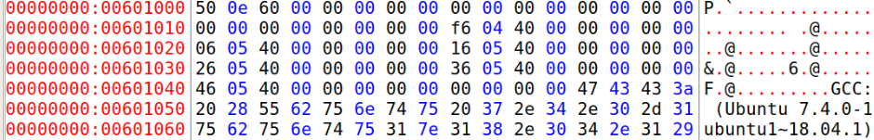
dl_init之后
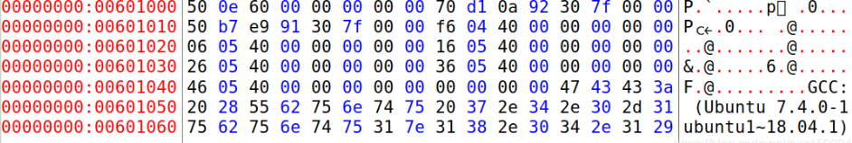
延迟绑定通过全局偏移量表(GOT)和过程链接表(PLT)的协同工作实现函数的动态链接，其中GOT中存放函数目标地址，PLT使用GOT中地址跳转到目标函数。在此之后，程序调用共享库函数时，会首先跳转到PLT执行指令，第一次跳转时，GOT条目为PLT下一条指令，将函数ID压栈，然后跳转到PLT[0]，在PLT[0]再将重定位表地址压栈，然后转进动态链接器，在动态链接器中使用两个栈条目确定函数运行时地址，重写GOT，再将控制传递给目标函数。以后如果再次调用同一函数，则通过间接跳转将控制直接转移至目标函数。

5.8 本章小结
本章围绕可重定位目标文件 hello.o 链接生成可执行目标文件 hello 的过程，首先详细介绍、分析了链接的概念、作用及具体工作。深入理解了重定位的过程以及作用。了解了可执行目标文件与.o文件的反汇编代码的不同。

第6章 hello进程管理

6.1 进程的概念与作用
进程的概念：进程是计算机中的程序关于某数据集合上的一次运行活动，是系统进行资源分配和调度的基本单位，是操作系统结构的基础。在早期面向进程设计的计算机结构中，进程是程序的基本执行实体；在当代面向线程设计的计算机结构中，进程是线程的容器。程序是指令、数据及其组织形式的描述，进程是程序的实体。
进程的作用：从理论角度看，是对正在运行的程序过程的抽象；从实现角度看，是一种数据结构，目的在于清晰地刻画动态系统的内在规律，有效管理和调度进入计算机系统主存储器运行的程序。

6.2 简述壳Shell-bash的作用与处理流程
shell-bash的作用：shell-bash是一个C语言程序，它代表用户执行进程，它交互性地解释和执行用户输入的命令，能够通过调用系统级的函数或功能执行程序、建立文件、进行并行操作等。同时它也能够协调程序间的运行冲突，保证程序能够以并行形式高效执行。bash还提供了一个图形化界面，提升交互的速度。

shell-bash的处理流程：
- 终端读取由用户输入的命令行。
- 分析命令行字符串，获取命令行参数，并构造传递给execve的argv
- 检查第一个命令行参数是否是一个内置的shell命令，如果不是一个内部命令，则调用fork()创建子进程。
- 在子进程中，调用execve()执行指定程序。
- 如果用户没要求后台运行否则shell使用waitpid等待作业终止后返回。如果要求后台运行，则shell返回；

6.3 Hello的fork进程创建过程
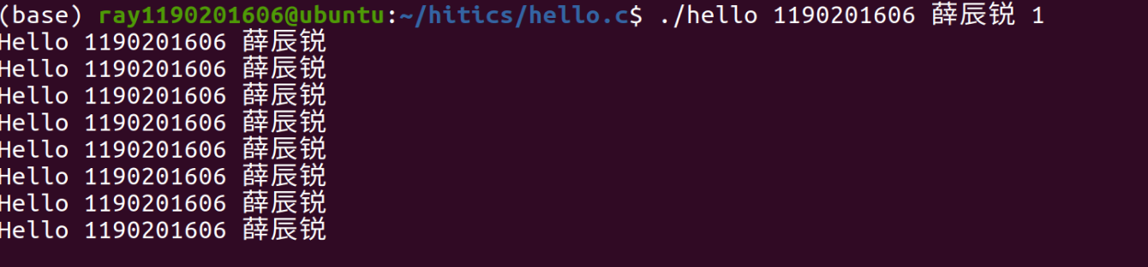
在Terminal中输入：./hello 1190201606 薛辰锐 1
shell分析这条指令，由于./hello并不是一条内置的命令，于是判断./hello的语义是执行当前目录下的可执行目标文件hello，Shell通过调用fork函数创建一个新的运行的子进程。也就是Hello程序，Hello进程几乎但不完全与Shell相同。Hello进程得到与Shell用户级虚拟地址空间相同的（但是独立的）一份副本，包括代码和数据段、堆、共享库以及用户栈。Hello进程还获得与Shell任何打开文件描述符相同的副本，这就意味着当Shell调用fork时，Hello可以读写Shell中打开的任何文件。Sehll和Hello进程之间最大的区别在于它们有不同的PID。

6.4 Hello的execve过程
execve在shell创建的子进程的上下文中加载并运行hello，将原本子进程的地址空间覆盖掉，并继承所有在调用execve时已打开的文件描述符。execve函数加载并运行可执行目标文件hello,且带参数列表argv和环境变量列表envp。只有当出现错误时，例如找不到hello,execve才会返回到调用程序。所以，与fork一次调用返回两次不同，execve调用一次并从不返回。

6.5 Hello的进程执行

Linux系统中的每个程序都运行在一个进程上下文中，有自己的虚拟地址空间。当shell运行一个程序时，父shell进程生成一个子进程，它是父进程的一个复制。子进程通过execve系统调用启动加载器。加载器删除子进程现有的虚拟内存段，并创建一组新的代码、数据、堆和栈段。新的栈和堆段被初始化为零。通过将虚拟地址空间中的页映射到可执行文件的页大小的片(chunk),新的代码和数据段被初始化为可执行文件的内容。最后，加载器跳转到_start地址，它最终会调用应用程序的main函数。在内核和前端之前切换的动作被称为上下文切换。6.6 hello的异常与信号处理
hello执行过程中会出现哪几类异常，会产生哪些信号，又怎么处理的。
程序运行过程中可以按键盘，如不停乱按，包括回车，Ctrl-Z，Ctrl-C等，Ctrl-z后可以运行ps jobs pstree fg kill 等命令，请分别给出各命令及运行结截屏，说明异常与信号的处理。
hello的异常可以分为四类：中断，陷阱，故障和终止，见下表：
类别 原因 异步/同步 返回行为
中断 来自I/O设备的信号 异步 总是返回到下一条指令
陷阱 有意的异常 同步 总是返回到下一条指令
故障 潜在可恢复的错误 同步 可能返回到当前指令
终止 不可恢复的错误 同步 不会返回
信号处理：
1.乱按时，发现进程并没有接收到信号，不影响程序继续进行：
2.按回车，进程继续进行
3.按Ctrl-Z，进程停止,但没有被关闭
4.按Ctrl-C，进程收到终止信号，进程终止。
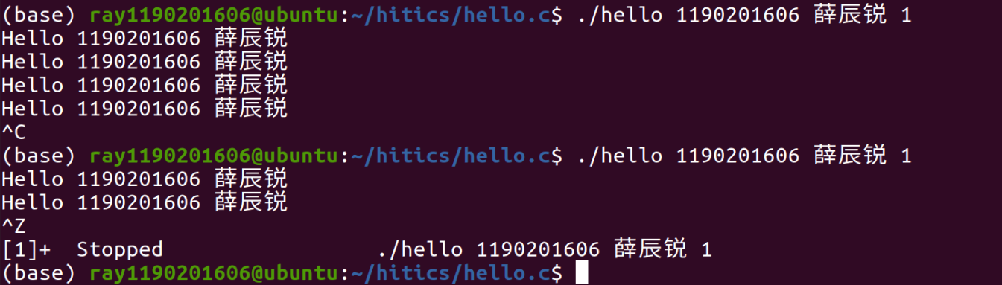

6.7本章小结
本章主要阐述了hello的进程管理，包括进程创建、加载、执行以至终止的全过程，并分析了执行过程中的异常、信号及其处理。在hello程序运行的过程中，内核对其进行进程管理，决定何时进行进程调度，在接收到不同的异常、信号时，还要及时地进行对应的处理。

第7章 hello的存储管理

7.1 hello的存储器地址空间
结合hello说明逻辑地址、线性地址、虚拟地址、物理地址的概念。
物理地址：CPU通过地址总线的寻址，找到真实的物理内存对应地址。CPU对内存的访问是通过连接着CPU和北桥芯片的前端总线来完成的。在前端总线上传输的内存地址都是物理内存地址。
逻辑地址：程序代码经过编译后出现在汇编程序中地址。逻辑地址由选择符（在实模式下是描述符，在保护模式下是用来选择描述符的选择符）和偏移量（偏移部分）组成。
线性地址/虚拟地址：逻辑地址经过“段机制”后转化为线性地址，为“描述符：偏移量”的组合形式。“分页机制”中线性地址作为输入。

7.2 Intel逻辑地址到线性地址的变换-段式管理
段式内存管理方式就是直接将逻辑地址转换成物理地址，也就是CPU不支持分页机制。其地址的基本组成方式是段号+段内偏移地址。
先给一个完整的48 位逻辑地址，段选择符（16 位）：段内偏移地址（32 位），段选择描述符中的T1字段是0要转换的是GDT中的段，是1转换LDT中的段，再根据指定的相应的寄存器，得到其地址和大小，就得到一个数组。拿出段选择符中的前13位，在这个数组中查找到对应的段描述符，得到32为段基地址。32位段基地址和32位段内偏移量相加，就是要转换的地址。

7.3 Hello的线性地址到物理地址的变换-页式管理
线性地址（书里的虚拟地址VA）到物理地址（PA）之间的转换通过分页机制完成。而分页机制是对虚拟地址内存空间进行分页。线性地址被分为以固定长度为单位的组，称为页(page)。每页包含4k字节的地址空间（为简化分析，我们不考虑扩展分页的情况）。这样每一页的起始地址都是4k字节对齐的。为了能转换成物理地址，我们需要给CPU提供当前任务的线性地址转物理地址的查找表，即页表(page table)。
1.分页单元中，页目录是唯一的，它的地址放在CPU的cr3寄存器中，是进行地址转换的开始点；
2.每一个活动的进程，因为都有其独立的对应的虚似内存（页目录也是唯一的），那么它也对应了一个独立的页目录地址。——运行一个进程，需要将它的页目录地址放到cr3寄存器中；
3.每一个32位的线性地址被划分为三部份，面目录索引(10位)：页表索引(10位)：偏移(12位)。
Hello的线性地址到物理地址的变换：
①从CR3中取出进程的页目录的地址（操作系统在负责进程的调度的时候，将这个地址装入对应的CR3地址寄存器），取出其前20位，得到页目录的基地址；
②根据上述基地址以及线性地址的前10位，进行组合得到线性地址的前十位的索引对应的项在页目录中地址，根据该地址可以取到该地址上的值，该值就是二级页表项的基地址
③根据②取到的页表项的基址，取其前20位，将线性地址的10-19位左移2位，按照与②相同的方式进行组合就可以得到线性地址对应的物理页框在内存中的地址在二级页表中的地址的起始地址，根据该地址向后读四个字节就得到了线性地址对应的物理页框在内存中的地址在二级页表中的地址，然后取该地址上的值就得到线性地址对应的物理页框在内存中的基地址；
④根据③取到的基地址，取其前20位得到物理页框在内存中的基址，再根据线性地址最后的12位的偏移量得到具体的物理地址，取该地址上的值就是最后要得到值；

7.4 TLB与四级页表支持下的VA到PA的变换
1.CPU产生一个48位虚拟地址
2.MMU从虚拟地址中抽取36位的VPN，并且检查TLB，看它是否因为前
面某个内存引用缓存了PTE的一个副本。TLB从VPN中抽取TLB索引和
TLB标记，TLB索引选择组，TLB标记匹配每一行的标记位，看能否找到
有效的匹配。如果命中就将缓存的PPN返回给MMU；
3.如果TLB不命中，MMU就需要从主存中取出相应的PTE。36位VPN被
划分为4个9位的片，每个片被作用到一个页表的偏移量。CR3控制寄存器指向第一级页表L1 PET的起始位置。VPN1提供一个到L1 PTE的偏移量，这个PTE包含L2页表的基地址。VPN2提供一个L2 PTE的偏移量，以此类推。直到找到L4中的指定PTE。
4.如果得到的PTE是无效的，就产生一个缺页，内核必须调入合适的页面，
重新运行刚才的指令。
5.最后MMU得到了来自PTE的PPN和来自虚拟地址的VPO，把它们连接，
就形成了物理地址。

7.5 三级Cache支持下的物理内存访问

得到物理地址之后，先将物理地址拆分成CT（标记）+CI（索引）+CO（偏移量），然后在一级cache内部找，如果未能寻找到标记位为有效的字节（miss）的话就去二级和三级cache中寻找对应的字节，找到后将其缓存到一、二级，若还没找到，则访问主存，找到后再将其缓存到一、二、三级。

7.6 hello进程fork时的内存映射
Fork函数被调用，内核为hello新进程创建虚拟内存和各种数据结构，为其分配唯一PID。还创建了当前进程的mm_struct、区域结构和样表的原样副本。
mm_struct（内存描述符）：描述了一个进程的整个虚拟内存空间vm_area_struct（区域结构描述符）：描述了进程的虚拟内存空间的一个区间在用fork创建虚拟内存的时候，要经历以下步骤：
1. 创建当前进程的mm_struct,vm_area_struct 和页表的原样副本
2. 两个进程的每个页面都标记为只读页面
3. 两个进程的每个vm_area_struct都标记为私有，这样就只能在写入时复制

7.7 hello进程execve时的内存映射
1.删除已存在的用户区域，首先删除子进程现有的虚拟存储器段
2.创建新的私有区域（.malloc,.data,.bss,.text），代码、数据、堆和栈段
3.创建新的共享区域（libc.so.data,libc.so.text）
4.文件映射完成，加载器随后设置修改进程上下文的程序计数器，使其指向文本区域的入口点，加载器跳转到_start地址开始执行，它最终会调用应用程序的main函数

7.8 缺页故障与缺页中断处理
段错误：先判断缺页的虚拟地址是否合法么遍历所有的合法区域结构，如果这个虚拟地址对所有的区域结构都无法匹配，那么就返回一个段错误（segment fault）
非法访问：接着查看这个地址的权限，判断一下进程是否有读写改这个地址的权限。
正常缺页，选择一个页面牺牲然后换入新的页面并更新到页表

7.9动态存储分配管理
Printf会调用malloc，请简述动态内存管理的基本方法与策略。
动态内存分配器维护着一个进程的虚拟内存区域，称为堆。系统之间细节不同，但是不失通用性，假设堆是一个请求二进制零的区域，它紧接在未初始化的数据区域后开始，并向上生长。对于每个进程，内核维护着一个变量brk，它指向堆的顶部。分配器将堆视为一组不同大小的块的集合来维护，每个块就是一个连续的需内存片，要么是已分配的，要么是空闲的。已分配的块显示地保留为供应用程序使用。空闲块可以用来分配。空闲块保持空闲，直到它显示地被应用所分配。一个已分配的块保持已分配状态，直到它被释放，这种释放要么是应用程序显示执行的，要么是内存分配器自身隐式执行的。
显式执行：显式地释放任何已分配的块。
隐式执行：检测一个已分配块何时不再使用，那么就释放这个块。该过程又被称为垃圾收集。
显示空间链表：将空闲块组织成链表形式的数据结构。堆可以组织成一个双向空闲链表，在每个空闲块中，都包含一个前驱和后继指针。使用双向链表而不是隐式空闲链表，使首次适配的分配时间从块总数的线性时间减少到了空闲块数量的线性时间。
首次适配：从头开始搜索空闲链表，选择第一个合适的空闲块。
下一次适配：从上一次查询结束的位置开始搜索，选择第一个适合的空闲块。
最佳适配：检查每一个空闲块，选择适合所需请求大小的最小空闲块。

7.10本章小结
本章介绍了储存器的地址空间，讲述了虚拟地址、物理地址、线性地址、逻辑地址的概念，还有进程fork和execve时的内存映射的内容。

第8章 hello的IO管理

8.1 Linux的IO设备管理方法
设备的模型化：文件
设备管理：unix io接口
设备的模型化：文件
设备管理：unix io接口
所有的I/O设备（例如网络、磁盘和终端）都被模型化为文件，而所有的输入和输出都被当作对相应文件的读和写来执行。这种将设备优雅地映射为文件的方式，允许Linux内核引出一个简单、低级的应用接口，称为Unix I/O，这使得所有的输入和输出都能以一种统一且一致的方式来执行。

8.2 简述Unix IO接口及其函数
Linux以文件方式对I/O设备进行读写，将设备均映射为文件。对文件的操作，内核提供了一种简单、低级的应用接口，即Unix I/O接口。
函数：打开文件open()：调用open打开一个已存在的文件或创建新文件
关闭文件close()：关闭一个打开的文件。
读取文件read()：从文件读取数据。
写入文件write()：向文件写入数据。
改变文件位置lseek()：修改当前文件位置。

8.3 printf的实现分析
查看printf代码：
int printf(const char *fmt, ...)
{
int i;
char buf[256];
va_list arg = (va_list)((char*)(&fmt) + 4);
i = vsprintf(buf, fmt, arg);
write(buf, i);
return i;
}
首先arg获得第二个不定长参数，即输出的时候格式化串对应的值。
查看vsprintf代码：
int vsprintf(char *buf, const char *fmt, va_list args)
{
char* p;
char tmp[256];
va_list p_next_arg = args;
for (p = buf; *fmt; fmt++)
{
if (*fmt != '%') {//忽略无关字符
*p++ = *fmt;
continue;
}
fmt++;
switch (*fmt)
{
case 'x': //只处理%x一种情况
itoa(tmp, *((int*)p_next_arg)); //将输入参数值转化为字符串保存在tmp
strcpy(p, tmp); //将tmp字符串复制到p处
p_next_arg += 4; //下一个参数值地址
p += strlen(tmp); //放下一个参数值的地址
break;
case 's':
break;
default:
break;
}
}
return (p - buf); //返回最后生成的字符串的长度
}
则知道vsprintf程序按照格式fmt结合参数args生成格式化之后的字符串，并返回字串的长度。
在printf中调用系统函数write(buf,i)将长度为i的buf输出。write函数如下：

write:
mov eax, _NR_write
mov ebx, [esp + 4]
mov ecx, [esp + 8]
int INT_VECTOR_SYS_CALL
从vsprintf生成显示信息，到write系统函数，到陷阱-系统调用 int 0x80或syscall等.
字符显示驱动子程序：从ASCII到字模库到显示vram（存储每一个点的RGB颜色信息）。
显示芯片按照刷新频率逐行读取vram，并通过信号线向液晶显示器传输每一个点（RGB分量）。

8.4 getchar的实现分析
异步异常-键盘中断的处理：键盘中断处理子程序。接受按键扫描码转成ascii码，保存到系统的键盘缓冲区。getchar读取键盘缓冲区中第一个字符。
getchar()是stdio.h中的库函数，它的作用是从stdin流中读入一个字符，也就是说，如果stdin有数据的话不用输入它就可以直接读取了，第一次getchar()时，确实需要人工的输入，但是如果你输了多个字符，以后的getchar()再执行时就会直接从缓冲区中读取了。
实际上是 输入设备->内存缓冲区->getchar()
你按的键是放进缓冲区了,然后供程序getchar()
你有没有试过按住很多键然后等一会儿会滴滴滴滴响,就是缓冲区满了,你后头按的键没有存进缓冲区.
键盘输入的字符都存到缓冲区内,一旦键入回车,getchar就进入缓冲区读取字符,一次只返回第一个字符作为getchar函数的值,如果有循环或足够多的getchar语句,就会依次读出缓冲区内的所有字符直到’\n’.要理解这一点,之所以你输入的一系列字符被依次读出来,是因为循环的作用使得反复利用getchar在缓冲区里读取字符,而不是getchar可以读取多个字符,事实上getchar每次只能读取一个字符.如果需要取消’\n’的影响,可以用getchar();来清除,这里getchar();只是取得了’\n’但是并没有赋给任何字符变量,所以不会有影响,相当于清除了这个字符.

8.5本章小结
本章介绍了Linux的IO设备管理方法、Unix IO接口及其函数，分析了printf函数和getchar函数。
结论
用计算机系统的语言，逐条总结hello所经历的过程。
1.hello.c经预处理器预处理生成中间文件hello.i。
2.hello.i经编译器编译生成汇编文件hello.s。
3.hello.s经汇编器汇编生成可重定位目标文件hello.o。
4.hello.o经链接器与一些系统目标文件链接生成可执行目文件hello。
5.shell接受用户命令，调用fork，创建一个子进程。调用execve，开始运行hello。
6.加载器映射hello的地址空间。
7.动态内存分配器在hello运行时为hello分配所需内存空间。
8.hello运行结束，动态内存分配器释放hello的内存空间。
9.shell回收子进程。
你对计算机系统的设计与实现的深切感悟，你的创新理念，如新的设计与实现方法。
CSAPP引领我从程序员的角度第一次系统地、全面地认识了现代操作系统的各种机制、设计和运行原理。让我从头开始了解了程序和操作系统的基本运行规律，并且比起以前对汇编代码有了更深的理解。

附件
- hello.i：预处理hello.c生成的ASCII码中间文件
- hello.s：编译hello.i生成的汇编语言文件
- hello.o：汇编hello.s生成的可重定位目标文件
- hello： 链接hello.o和一些系统目标文件生成的可执行目标文件
- hello_o.elf：hello.o的elf文件
- hello.elf：hello的elf文件
- hello_o.obj：hello.o的反编译文件
- hello.obj：hello的反编译文件

参考文献
[1] 兰德尔E.布莱恩特等. 深入理解计算机系统[M]. 北京：机械工业出版社，2016.
[2] Alfred V.Aho等. 编译原理[M]. 北京：机械工业出版社，2016.

